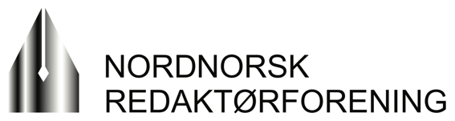

Til alle medlemmer i Nordnorsk Redaktørforening
Vi innkaller med dette til årsmøte tirsdag 22. februar kl 13.00
Årsmøtet avholdes digitalt via teams

Dagsorden
Nytt fra NR-sekretariatet – Reidun Kjelling Nybø
Aktiviteter 2022: Faglig samling i Mo i Rana i juni/studietur til høsten

Det formelle årsmøtet
1. Åpning og konstituering.
2. Årsberetning for 2021.
3. Regnskap for 2021, med revisjonsberetning.
4. Valg av
a. styre
b. valgkomité.
c. revisor
5. Eventuelle innsendte forslag.

Valgkomiteen består av Lars Birger Persen, Sagat og Marit Ulriksen, Rana Blad

Fristen for å sende inn forslag til behandling på årsmøtet er 15. februar.

For Nordnorsk Redaktørforening, 8. februar 2022
Steinulf Henriksen, leder

